Firmennamen eintragen
Adresse
PLZ/Ort
Telefonnummer.

Fahrzeughersteller: | Modell / Typ:
Fahrgestell-Nr.: | Kilometerstand:
Kennzeichen: | Reifendruck: (bar) linke Seite: ____ ____ ____  rechte Seite: ____ ____ ____
Fahrzeughalter:
Messblatt für die Achsvermessung
Sturz, Achsschrägstand Messwerte in Grad [°]
Achsversatz, , Gesamtspur Messwerte im Millimeter [mm]
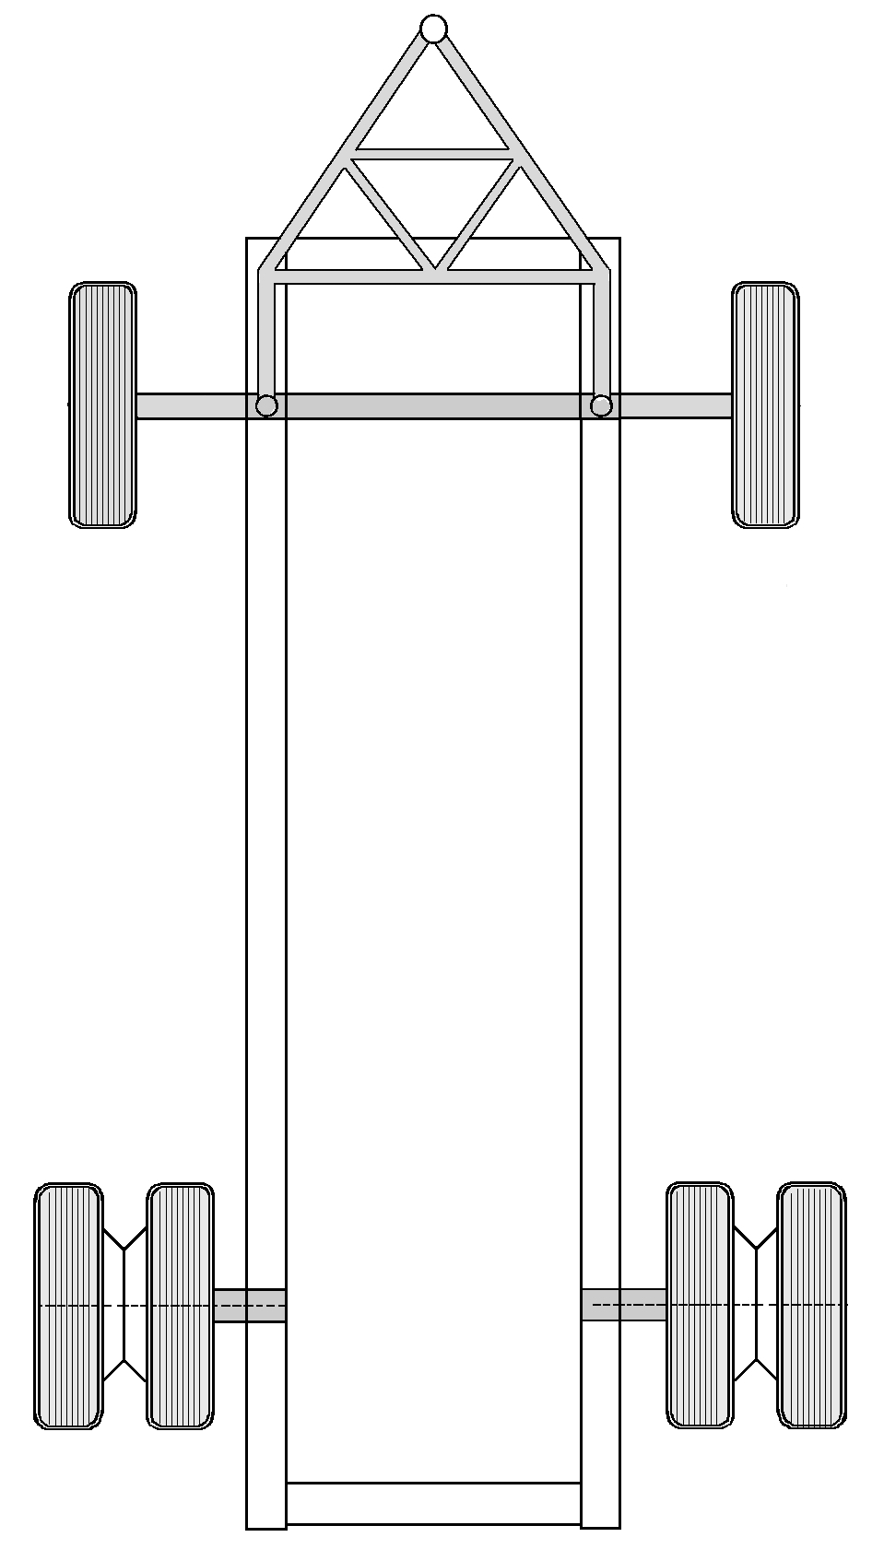

vor nach
Einstellung Einstellung
Sturz
Achsversatz
Achs-schrägstand

vor nach
Einstellung Einstellung
Sturz
Achsversatz
Achs-schrägstand

Gesamtspur

vor Einstellung

nach Einstellung

vor nach
Einstellung Einstellung
Sturz
Achsversatz
Achs-schrägstand

Gesamtspur
vor nach
Einstellung Einstellung
Sturz
Achsversatz
Achs-schrägstand

vor Einstellung

nach Einstellung


Mechaniker: | Datum:  HAWEKA AG  Kokenhorststraße 4  30938 Burgwedel  Tel. +49 5139/8996-0  Fax: +49 5139/8996-222  www.haweka.com  info@haweka.com
Bemerkungen zum Fahrzeug:
input.doc

